海南省地方标准
《“智慧消防”信息平台设计规范》
编制说明
（征求意见稿）

海南省地方标准《“智慧消防”信息平台设计规范》起草工作组
二〇二五年三月

海南省地方标准
《“智慧消防”信息平台设计规范》
征求意见稿编制说明

一、项目简况
（一）标准名称：《“智慧消防”信息平台设计规范》
（二）任务来源（项目计划号）：2023-Z045
（三）起草单位：海南省消防救援总队
（四）单位地址：海南省海口市龙华区龙昆南路170号
（五）参与起草单位：清华大学合肥公共安全研究院、中电科普天科技股份有限公司、杭州海康消防科技有限公司、海南省信息化专家协会、苏州国网电子科技有限公司等。
（六）标准起草人：周永鑫、田泽冠、王衍明、乔旭东、孙鹏、张刚、王麒雄、侯少汝、宣丰、郭天文、王坚平、崔国庆、王静舞、陈其丰、成志明、陈才炜、刘宇峰。

二、编制情况

（一）编制标准的必要性及政策依据

1. 制标的必要性
一是海南省委、省政府高度重视城市安全和信息化建设，智慧消防信息平台作为城市安全和信息化建设的重要组成部分，得到了政策的大力支持和推动。近年来，我省已全面开始智慧消防建设工作，先后启动“海南省智慧消防综合管理服务平台”“海南社会管理信息化平台消防救援综合管控系统”等省级项目，建成后将全面提升我省消防安全火灾风险防控能力、救援力量动态管理能力和全灾种灾害救援指挥能力。同时，儋州、琼海等地区已开始智慧消防建设工作，海口、三亚、东方等地区已启动智慧消防设计规划工作。
二是现有法律法规未专门制定关于智慧消防建设，现行立法也尚未提及智慧消防建设。目前，各市县根据自身情况已开始了相关建设，但缺乏体系性、统一性和兼容性，数据难以汇聚共享和交换。我省亟待规范规定智慧消防平台设计规范。
三是智慧消防建设发展需要。国际上，欧美等国在智慧消防建设中优先进行顶层设计，制定出智慧消防的建设路线和科研方向，推动智慧消防建设的科学、高效发展；在日常消防管理中引入专业组织多元共治，借助专业机构力量参与相关规范的制定，鼓励企业承担部分消防责任，增强火灾防控能力。国内，2017年公安部发布《关于全面推进“智慧消防”建设的指导意见》，提出智慧消防的重点建设任务和工作目标，2019年国务院印发《关于深化消防执法改革的意见》，其中提到消防执法改革的5个方面12项主要任务，在加强事中事后监管方面：完善“互联网+监管”，运用物联网和大数据技术，实时化、智能化评估消防安全风险，实现精准监管。全国各地市也陆续出台智慧消防相关内容，在“互联网+”的趋势下，智能化消防平台愈加重要。省内目前研究情况，省市两级已启动多个智慧消防相关项目，具备一定的实践基础，省消防救援总队已初步研讨智慧消防平台相关技术规范要求，具备发布智慧消防平台标准的理论基础和实践支撑。

政策依据
《关于全面推进“智慧消防”建设指导意见》（公安部消防局【2017】）：按照“信息互通、快速便捷、辅助指挥”的原则，建立覆盖全国的应急通信系统，提升应急通信网络覆盖能力，搭建“一张图”的实战指挥平台，整合灭火应急救援基础信息和社会资源，做到灭火救援预案随机调阅查询、作战全程评估和灾害事故发展趋势预判，确保部队指挥作战响应迅捷、决策科学、处置高效。
2019年5月，国务院发布《关于深化消防执法改革的意见》要求：完善“互联网+监管”，运用物联网和大数据技术，实时化、智能化评估消防安全风险，实现精准监管，将消防监督执法信息全部纳入消防监督管理信息系统，实现消防监督执法所有环节网上流转、全程留痕、闭环管理。
2022年4月，国务院安委会印发《“十四五”国家消防工作规划》：积极融入“智慧城市”“智慧应急”，深化“智慧消防”建设，补齐基础设施、网络、数据、安全、标准等短板，加快消防信息化向数字化智能化方向融合发展。
2023年10月，国家消防救援局发布《“数字消防”建设总体框架和实施方案》：加快推进灭火救援工作专业化、信息化建设，加快科技赋能，实现精准化灭火救援调度，智能化火灾防控和精细化队伍管理的现代化指挥体系。

（二）编制过程

1．成立编制组
省市场监管局立项后，总队成立标准编制组。组织编制组进行国内外相关法规的调研，对比国内在此领域领先的省份、园区的做法以及国外成熟的规范做法，充分考虑海南省建设自贸港的实际状况及《智慧海南总体方案（2020-2025年）》的要求，形成了整体思路。

2.实地调研
组织专家通过对海南省海口、三亚、琼海、儋州、澄迈五个市县进行调研，了解海南省通信与信息化企业及重点单位、园区的消防安全管理现状和问题，为制定本标准做准备，使之更具针对性，为解决现实问题提供新的解决方式。
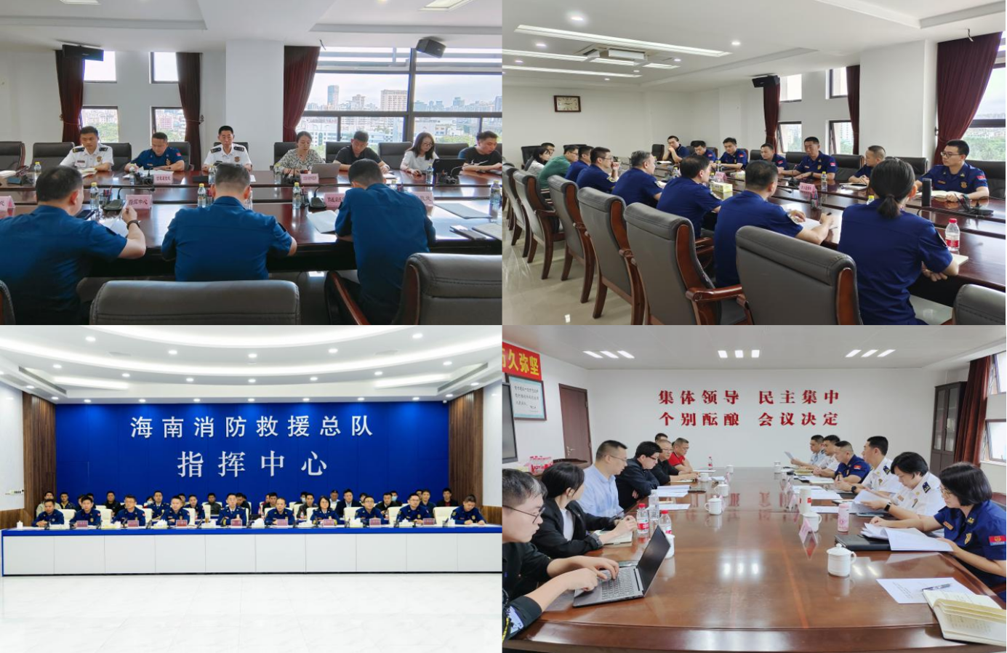
图 1 省消防救援总队组织调研

3．形成征求意见稿
编制组结合调研情况，借鉴有关工作经验，根据标准编制要求，认真组织研究起草，经内部多轮修改，形成征求意见稿。

4.征求意见
2024年7—8月，省消防救援总队征求了省直部门和各市县政府意见。其后，又多次组织使用群体单位（消防技术服务机构和消防安全重点单位）和专家，召开征求意见座谈会议进行研讨，反复修改完善，并进一步组织开展物联网企业专项调研，验证编制成果。先后征集到修改意见建议77条，编制组逐条进行研究并回应。

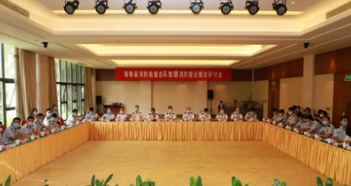
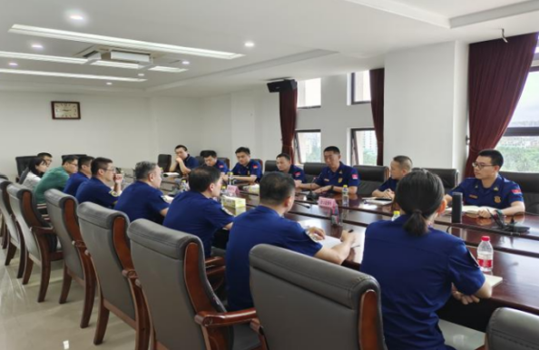

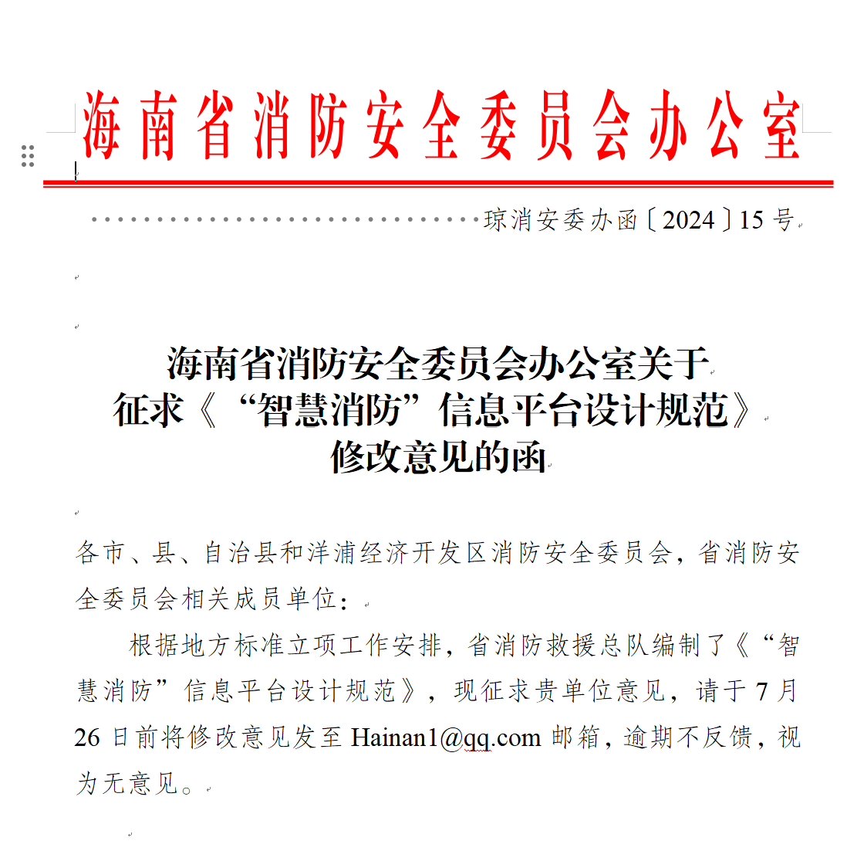

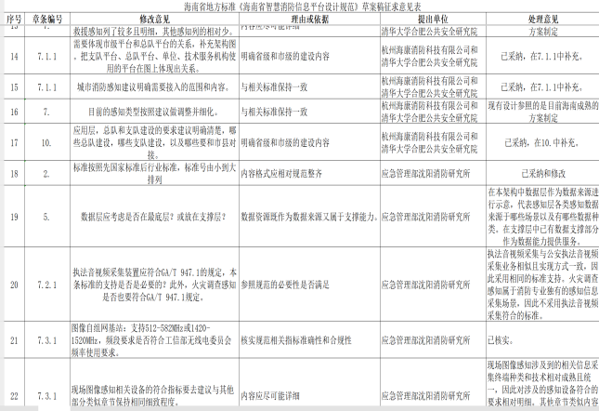

图 2 征求意见座谈及意见汇总

5．进一步完善
根据座谈研讨情况，组织编制组全体人员，并邀请专家给与指导，全面审查、精心修改，进一步完善了征求意见稿。根据程序，现提交省市场监管局通过集中向社会征求意见。

（三）制定标准的原则和依据，与现行法律法规、标准的关系

1. 制定标准的原则
1.1 科学性原则。标准的编制以标准化理论为指导。海南自由贸易港是中国的重大政策，旨在推动贸易和投资自由化便利化，打造开放层次更高、营商环境更优、辐射作用更强的开放新高地。这一战略的实施，离不开智慧消防平台的建设，编制组通过深入研究国家和地方相关法律法规，以及海南自由贸易港关于智慧消防平台建设的工作做法和制定出台的系列规范性文件，以此作为标准编制的基础和依据。本标准符合国家有关法律法规、政策以及相关技术规范的要求，注重科学性，确保编制标准科学可行，具有较强的执行性。同时，适应当前海南消防信息化管理的系统化、智能化趋势，标准具有一定的先进性和前瞻性。
1.2合理性原则。标准的制定充分考虑智慧消防建设的特点，立足海南消防管理的现实需求，所制定的标准能够满足日常消防管理的基本需求。充分运用海南自由贸易港制度创新的优势，深刻把握当前海南消防管理的需求，围绕智慧消防平台标准化建设提供制度保障，规范构建感知网络、通讯网络、大数据支撑体系、业务应用体系、运行保障体系等全方位的标准化智慧消防信息平台设计体系。
1.3可操作性原则。标准的编制坚持问题导向和目标导向，在制定过程中充分调研智慧消防信息平台现状和面临的瓶颈难题。在协调兼容国家和行业相关标准的基础上，紧扣当前消防信息平台管理缺乏体系性、统一性和兼容性，数据难以汇聚共享和交换这一问题，从规范化信息平台管理入手，不仅提供信息平台设计方案，还专门设计具有操作性的数据交换内容标准表格，便于数据统一规范，为汇聚共享和交换提供基础。把智能化、信息化赋能消防安全管理全过程，实现智慧消防平台全省数据互通，规范管理。

2. 制定依据
本标准的主要内容是在广泛查询国内相关标准及文献资料，针对我省消防管理的现状，多次征求专家和企业、园区单位意见，并参考国内外先进经验做法而提出的，其主要内容及其主要依据见表1 所示。
表 1 本标准编写主要内容和编制依据
序号 | 章编号标题 | 本标准编写主要编制依据
1 | 封面、目次、前言  1 范围 | 《标准化工作导则 第1部分：标准化文件的结构和起草规则》（GB/T 1.1-2020）  《标准编写规则 第5部分：规范标准》（GB/T 20001.5-2017）
2 | 2 规范性引用文件 | 《标准化工作导则 第1部分：标准化文件的结构和起草规则》（GB/T 1.1-2020）  《标准编写规则 第5部分：规范标准》（GB/T 20001.5-2017）
3 | 3 术语和定义 | 《信息技术词汇 第1部分：基本术语》（GB/T 5271.1-2000）  《消防词汇》 GB/T 5907（所有部分）  《信息技术软件工程术语》（GB/T 11457-2006）  《物联网术语》（GB/T 33745-2017）  《标准化工作导则 第1部分：标准化文件的结构和起草规则》（GB/T 1.1-2020）
4 | 4 总则 | 《信息安全技术 信息系统灾难恢复规范》（GB/T 20988-2013）  《信息安全技术 云技术服务安全能力要求》（GB/T 31168-2014）  《信息安全技术 大数据服务安全能力要求》（GB/T 35274-2017）  《数据中心设计规范》（GB 50174-2017）  《建筑设计防火规范》（GB 50016-2014）  《云计算基础设施及服务（IaaS）功能要求与架构》（YD/T 2806-2015）  《IP网络技术要求 网络性能参数与指标》（YD/T 1171-2015）  《社会消防技术服务机构质量管理》（20204650-T-450）  《智慧城市 感知终端应用指南》（GB/T 42760-2023）  《新型智慧城市评价指标》（GB/T 33356-2022）  福建省地方标准《智慧消防 信息平台通用技术要求》（DB35/T 2054-2022）
5 | 5 感知网络 | 《智慧城市 感知终端应用指南》（GB/T 42760-2023）  《智慧城市 数据融合 第1部分：概念模型》（GB/T 36625.1-2018）  《智慧城市 数据融合 第2部分：数据编码规范》（GB/T 36625.2-2018）  《智慧城市 数据融合 第4部分：数据采集规范》（GB/T 36625.3-2021）  《智慧城市 数据融合 第4部分：开放共享要求》（GB/T 36625.4-2021）  《智慧城市 数据融合 第5部分：市政基础设施数据元素》（GB/T 36625.5-2019）  《消防业务信息数据项第1部分：灭火救援指挥基本信息》（XF/T3017.1—2022）  《消防业务信息数据项第2部分：消防产品质量监督管理基本信息》（XF/T3017.2—2022）  《消防业务信息数据项第3部分：消防装备基本信息》（XF/T3017.3—2022）  《消防业务信息数据项第4部分：消防信息通信管理基本信息》（XF/T3017.4—2022）  《消防业务信息数据项第5部分：消防安全重点单位与建筑物基本信息》（XF/T3017.5—2022）  福建省地方标准《智慧消防 信息平台通用技术要求》（DB35/T 2054-2022）
6 | 6 通讯网络 | 《信息安全技术 网络安全等级保护基本要求》（GB/T 22239-2019）  《IP网络技术要求 网络性能参数与指标》（YD/T 1171-2015）  《消防业务信息数据项第4部分：消防信息通信管理基本信息》（XF/T3017.4—2022）
7 | 7 大数据支撑体系 | 《信息安全技术 信息系统灾难恢复规范》（GB/T 20988-2013）  《信息安全技术 网络安全等级保护基本要求》（GB/T 22239-2019）  《信息安全技术 云技术服务安全能力要求》（GB/T 31168-2014）  《信息安全技术 大数据服务安全能力要求》（GB/T 35274-2017）  《数据中心设计规范》（GB 50174-2017）  《云计算基础设施及服务（IaaS）功能要求与架构》（YD/T 2806-2015）
8 | 8 业务应用体系 | 《信息安全技术 网络安全等级保护基本要求》（GB/T 22239-2019）  《信息安全技术 云技术服务安全能力要求》（GB/T 31168-2014）  《信息安全技术 大数据服务安全能力要求》（GB/T 35274-2017）  《数据中心设计规范》（GB 50174-2017）  《建筑设计防火规范》（GB 50016-2014）  《云计算基础设施及服务（IaaS）功能要求与架构》（YD/T 2806-2015）  《IP网络技术要求 网络性能参数与指标》（YD/T 1171-2015）  《社会消防技术服务机构质量管理》（20204650-T-450）  《智慧城市 感知终端应用指南》（GB/T 42760-2023）  《新型智慧城市评价指标》（GB/T 33356-2022）  《智慧城市 数据融合 第1部分：概念模型》（GB/T 36625.1-2018）  《智慧城市 数据融合 第2部分：数据编码规范》（GB/T 36625.2-2018）  《智慧城市 数据融合 第4部分：数据采集规范》（GB/T 36625.3-2021）  《智慧城市 数据融合 第4部分：开放共享要求》（GB/T 36625.4-2021）  《智慧城市 数据融合 第5部分：市政基础设施数据元素》（GB/T 36625.5-2019）  《消防数据元第1部分：基础业务信息》（XF/T3014.1—2022）  《消防数据元限定词第1部分：基础业务信息》（XF/T3015.1—2022）  《消防信息代码第1部分：基础业务信息》（XF/T3016.1—2022）  《消防业务信息数据项第1部分：灭火救援指挥基本信息》（XF/T3017.1—2022）  《消防业务信息数据项第2部分：消防产品质量监督管理基本信息》（XF/T3017.2—2022）  《消防业务信息数据项第3部分：消防装备基本信息》（XF/T3017.3—2022）  《消防业务信息数据项第4部分：消防信息通信管理基本信息》（XF/T3017.4—2022）  《消防业务信息数据项第5部分：消防安全重点单位与建筑物基本信息》（XF/T3017.5—2022）  《消防业务信息系统运行维护规范》（XF/T3018—2022）  福建省地方标准《智慧消防 信息平台通用技术要求》（DB35/T 2054-2022）  《海南省应急管理安全生产数据规范 第1部分：信息资源目录》（DB46/T 592.1-2023）  《海南省应急管理安全生产数据规范 第2部分：数据元》（DB46/T 592.2-2023）  《海南省应急管理安全生产数据规范 第3部分：代码集》（DB46/T 592.3-2023）
9 | 9 运行保障体系 | 《信息安全技术 信息系统灾难恢复规范》（GB/T 20988-2013）  《消防业务信息系统运行维护规范》（XF/T3018—2022）

本标准与有关的现行法律法规、标准的关系
“智慧消防”信息平台设计规范与有关的现行法律、法规和国家标准的关系如下：
国家标准：目前国际消防标准主要集中建筑消防规范，针对智慧消防平台，尚无相关标准规范，美国、欧洲等主要通过政府顶层规划形式、社会组织共同参与形式开展智慧消防平台建设。
国内标准：智慧消防是智慧城市建设的组成部分，目前，全国城市可持续发展标准化技术委员会发布了物联网、基础设施、网络安全、公共服务等多项智慧城市国家标准。全国消防标准化技术委员会发布了消防数据元、消防业务信息数据等多项消防国家标准。此外，福建省发布了DB35/T 2054-2022《智慧消防 信息平台通用技术要求》。
省内标准：目前，我省已发布三项应急管理地方标准： DB46/T 592.1-2023《海南省应急管理安全生产数据规范 第1部分：信息资源目录》、DB46/T 592.2-2023《海南省应急管理安全生产数据规范 第2部分：数据元》、DB46/T 592.3-2023《海南省应急管理安全生产数据规范 第3部分：代码集》，但尚无智慧消防相关标准。
总的来说，本标准与现行法律、法规、标准协调一致，按照国家消防救援等相关部门的规范要求进行编制，无冲突。“智慧消防”信息平台设计规范是根据现行法律、法规和国家标准制定的，是这些法律、法规和国家标准的具体实施细则。我省智慧消防平台建设必须按照“智慧消防”信息平台设计规范的要求进行建设，以确保全省智慧消防平台数据实现数据交互与共享。

（四）主要条款的说明，主要技术指标、参数、试验验证的论述

1. 主要条款
本文件的章节由范围、规范性引用文件、术语和定义、总则、感知网络、通讯网络、大数据支撑体系、业务应用体系、运行保障体系和附录组成。其中“感知网络”“通讯网络”“大数据支撑体系”和“业务应用体系”是本文件的主要技术内容。
本文件规定了主要条款如下：
第一章 范围。本章规定了本文件适用于海南省行政区域范围内智慧消防平台设计工作以及智慧消防平台的总体设计要求。
第二章 规范性引用文件。本章规定了规范性引用文件。
第三章 术语和定义。本章规定了“智慧消防”信息平台、感知网络、通讯网络、大数据支撑体系、业务应用体系和运行保障体系等术语定义。
第四章 缩略语。本章规定了本文件适用的符号、代号和缩略语。
第五章 系统架构。本章规定了“智慧消防”信息平台设计的需要遵循的系统框架。
第六章 数据层。本章规定了“智慧消防”信息平台设计的数据层应包含的数据种类及数据说明。
第七章 感知层。本章规定了感知网络基础技术，包含了物联感知、卫星感知、航空感知、视频感知、全民感知和其他感知技术等，规定了感知对象有：消防设施感知、电气火灾感知、可燃气体感知、消防水源感知、管理行为感知、视频信号感知和其他对象感知。
第八章 传输层。本章规定了“智慧消防”信息平台需要遵循的网络环境要求。
第九章 支撑层。本章规定了“智慧消防”信息平台支撑保障应满足的要求。
第十章 应用层。本章规定了“智慧消防”信息平台在省级层面和市、县（区）级层面在此工作中需要承担的业务以及业务应用体系设计要求，其中业务应用系统规定了火灾防控应用、灭火救援应用、公共服务应用和其他业务应用的设计要求，规定了统一门户的设计要求。
第十一章 运行保障体系。本章规定了运行保障体系的安全防护和运维管理的设计要求。

2. 主要技术指标、参数
数据中心应具备接入国家电子政务外网和互联网等网络的能力，出口链路带宽应满足业务应用联动和数据汇聚需要，具体性能指标满足《IP网络技术要求 网络性能参数与指标》（YD/T 1171-2015）要求。
云平台应满足《信息安全技术 网络安全等级保护基本要求》（GB/T 22239-2019）中第三级关于安全通用要求、云计算扩展要求等相关内容的规定。
云平台应满足《信息安全技术 云技术服务安全能力要求》（GB/T 31168-2014）中关于系统开发、系统通信、访问控制等相关规定的要求。
云平台应满足《信息安全技术 大数据服务安全能力要求》（GB/T 35274-2017）中关于数据传输、数据存储、数据交换等规定的要求。
数据治理应能针对消防业务数据的数据接入采集、数据标准化处理、数据组织、数据服务、数据管控等全生命周期数据整合处理过程提供支撑。
平台涉及的主要数据交换内容，其格式应符合附表要求。
数据挖掘通过构建开放、共享、可扩展、可重构的数据深度分析工具，基于基础数据资源形成主题数据库、专题数据库等，为各类业务应用提供支撑。
业务应用系统宜参考业务领域开展设计，并应具备拓展能力和演进能力，能够根据业务需求变化和技术发展情况进行迭代升级。

3. 试验验证
本标准不涉及试验（或验证）。

（五）标准中如果涉及专利，应有明确的知识产权说明
本标准为技术类标准，未涉及专利等知识产权内容。

（六）采用国际标准和国外先进标准的，说明采标程度，以及国内外同类标准水平的对比情况
本标准尽可能地做到兼容、一致和可比较。
与国内同类标准水平的对比情况如下：
法律法规：我省的《海南自由贸易港消防条例》对建设“智慧消防”信息平台提出了明确的要求，这些法规是我省“智慧消防”信息平台设计的基础。
国内标准：该部“智慧消防”信息平台设计规范与国内标准相比，更加具有可操作性和针对性。国内标准通常是指对行业中某一方面的规定，而该部“智慧消防”信息平台设计规范则是对我省“智慧消防”信息平台设计进行规范，更具针对性。
省内标准：目前省内尚未出台智慧消防相关的标准规范，因此该部“智慧消防”信息平台设计规范将弥补省内智慧消防标准的不足，为消防安全提供更加完善的技术支持和指导。
总的来说，该部“智慧消防”信息平台设计规范与国内同类标准水平相比，更加全面、系统、科学、规范。

（七）重大分歧意见的处理依据和结果
本标准编制过程中未出现重大分歧。

（八）贯彻标准的要求和措施建议
建议将本标准作为省颁推荐性标准发布实施。本标准发布后，配套编制解读稿，在全省范围内开展宣传、培训、标准及解读稿发放等工作，使其能真正得到实际应用，以便更好地发挥社会效益和经济效益。另外，将对该标准执行情况进行跟踪调查，及时发现和收集标准执行中发现的问题，不断修改完善，提升标准技术水平，进一步提高该标准的科学性和适用性。

（九）预期效果
经济效益：可以推进海南省消防救援信息化、智能化的普及和应用，有利于推动海南省消防信息资源共享，保障人民群众生命安全和财产安全，提升业务工作开展、业务管理决策的效率和准确性，促进消防救援实战指挥能力快速提升，客观上也将在相关平台人员的工作强度、工作时间，以及消耗成本方面产生综合经济效益。
社会效益：助推创新消防管理模式，实现消防业务重构，通过把科技应用能力作为核心战斗力来抓，不断创新消防内部管理和外部监督方式方法，提升消防火灾防控和实战指挥能力，有助于提高海南消防救援队伍日常防火监督和应对突发事件的能力，降低和化解突发事件带来的危害和影响，创造良好消防公共服务和公共安全环境，为维护我省的安全稳定和良好秩序，为构建社会主义和谐社会创造良好的公共安全环境作出贡献。
生态效益：标准实施能够提升消防安全防控和救援能力，从而减少火灾发生，降低因火灾引起的生态环境污染。
其他效益：促进5G、物联网、大数据等新兴技术与消防行业的深度融合，推动智慧消防产品应用场景拓展。

（十）其他应予说明的事项
本标准暂无其他说明事项。

